***

5 И во всем, без дальних слов,

2 Верен, в счастье и беде;

6 Он помочь тебе готов.

8 Верный друг и льстец негодный.

3 Грусть твоя его тревожит,

1 Настоящий друг везде

4 Ты не спишь – он спать не может

7 Да, по действиям несходны

*В. Шекспир*

***

1 Настоящий друг везде

2 Верен, в счастье и беде;

3 Грусть твоя его тревожит,

4 Ты не спишь – он спать не может

5 И во всем, без дальних слов,

6 Он помочь тебе готов.

7 Да, по действиям несходны

8 Верный друг и льстец негодный.

*В. Шекспир*

*Наихудшее, чему может научиться молодежь, - легкомыслие. Ибо последнее порождает те удовольствия, из которых развивается порок.*

Демокрит[1]

Тот, кто делает добро самому себе, не в смысле последствий, но самим актом делания добра, так как сознание сделанного добра само по себе дает уже большую радость.

*Сенека[2]*

***Кто рассчитывает обеспечить себе здоровье, пребывая в лени, тот поступает так же глупо, как и человек, думающий молчанием усовершенствовать свой голос.***

Плутарх[3]

Прэ работи на кампьютере ниобходимо соблюдать правила технеки бесопасностти!!!

При работе на компьютере необходимо соблюдать правила техники безопасности!!!

*Когда между собакой и кошкой вдруг возникает дружба, то это не иначе, как союз против повара.*

С. Цвейг

Противник, вскрывающий ваши ошибки, гораздо полезнее, чем друг, скрывающий их.

*Леонардо да Винчи*

**СОДЕРЖАНИЕ**

**Введение 3**

**Глава 1. 5**

**1.1. Раздел обзорный 5**

**1.2. Раздел актуальности 10**

**1.3. Раздел постановки задачи 15**

**Глава 2. 20**

**2.1. Исследовательская часть 20**

**2.2. Проекционная часть 25**

**2.3. Расчетная часть 30**

**Глава 3 36**

**3.1. Внедрение 36**

**3.2. Его результаты 38**

**Заключение 39**

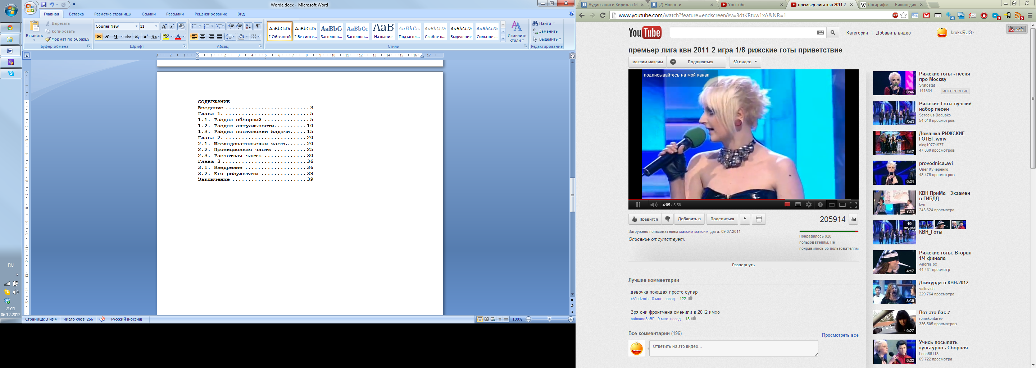

$$a^{2}+b^{2}=c^{2}$$

$$α+β=γ$$

$$x={\text{x}}_{\text{0}}+vt+\frac{\text{a}t^{2}}{2}$$

1. Демокрит из Абдер (ок.460 – после 360 гг. до н.э.) – древнегреческий философ-энциклопедист
2. Сенека Луций Анней (ок.4 г. До н.э. – 65 г.) – римский философ-стоик, поэт, государственный деятель
3. Плутарх (ок.46 г. – ок.127 г. ) – древнегреческий историк, философ, писатель